**Вариант 1**

1. **Создайте базу данных «Зоопарк»**

|  |  |  |  |  |  |
| --- | --- | --- | --- | --- | --- |
| **Вид животного** | **Пол** | **Кличка** | **Возраст, лет** | **Вес, кг** | **Питание** |
| Слон африканский | самец | Билли | 40 | 3420 | Трава |
| Тигр уссурийский | самец | Цезарь | 5 | 340 | Мясо |
| Медведь бурый | самка | Дарья | 9 | 520 | Мясо |
| Крокодил нильский | самец | Гена | 50 | 250 | Мясо |
| Олень пятнистый | самка | Звездочка | 14 | 115 | Трава |
| Олень пятнистый | самец | Саша | 12 | 105 | Трава |
| Волк серый | самец | Лютый | 8 | 56 | Мясо |
| Заяц беляк | самец | Ушастик | 4 | 12 | Трава |
| Коршун | самка | Зорро | 22 | 12 | Мясо |
| Черепаха | самка | Тартилла | 6 | 2,3 | Трава |
| Лисица-рыжая | самец | Воришка | 3 | 10 | Мясо |
| Верблюд двугорбый | самец | Васька | 4 | 243 | Трава |
| Леопард снежный | самец | Молния | 8 | 67 | Мясо |
| Медведь белый | самка | Снежана | 5 | 120 | Мясо |
| Лошадь Пржевальского | самец | Игого | 8 | 130 | Трава |
| Кабан | самец | Полтинник | 2 | 200 | Трава |
| Морская свинка | самка | Дося | 2 | 0,5 | Трава |
| Камчатский котик | самка | Сашка | 39 | 65 | Мясо |

1. В базе данных «Зоопарк» найти сведения о животном с именем Зорро.
2. В базе данных «Зоопарк» найти животного с весом 120 кг**.**
3. Найти животных, возраст которых 10 лет и более.
4. Найти всех самцов, вес которых более 100 кг.
5. Список самок, возраст которых более 10 лет.
6. Найти всех самок старше 5 лет и меньше 100 кг.
7. Выбрать из животных, опасных для человека. Опасными для человека считаются животные – хищники в рацион питания которых входит мясо и вес которых 20 кг и более.
8. Выбрать Вид животного, кличку, вес, питание и отсортировать животных по весу в порядке убывания.

**2.Создать базу данных «Склад»**

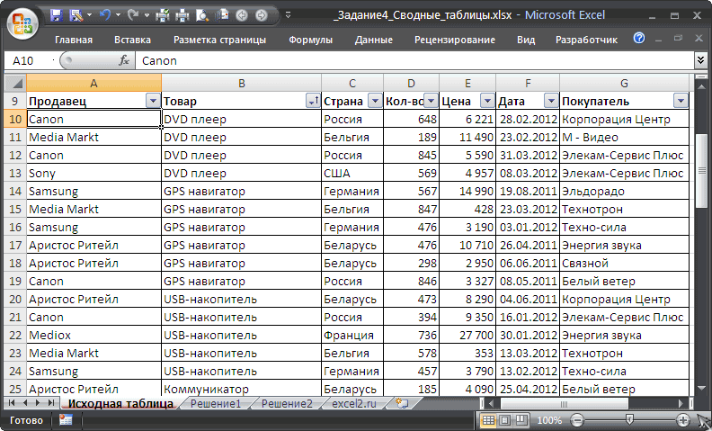

1. Найти общее количество товара на складе.
2. Определить суммарное количество товара на складе Российского производителя, Германии, Бельгии, Беларуси.
3. Посчитать стоимость товара с НДС (налог на добавленную стоимость равен 20% от стоимости товара (=Цена*1,2).
4. Посчитать стоимость товара с НДС (=Количество товара *цена с НДС).
5. Сделать скидку. Если DVD плеер =10% от стоимости товара с НДС, GPS навигатор=15% от стоимости с НДС, USB-накопитель=20% от стоимости с НДС, коммуникатор без скидки.

Готовые работы вернуть до конца недели (27.12.2020) на эл. почту: **utyuzhnikova73@mail.ru**